QR-код на официальную страницу Всероссийского конкурса выпускных квалификационных работ в формате «Стартап как диплом» на сайте Проектного офиса по развитию молодежного предпринимательства  в образовательных организациях высшего образования | 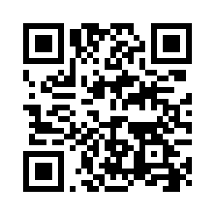
QR-код на информационные материалы для распространения | 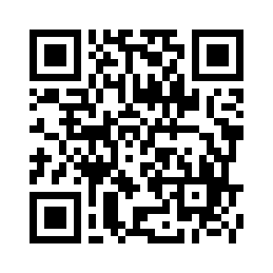
QR-код на официальный канал «Стартап как диплом» | 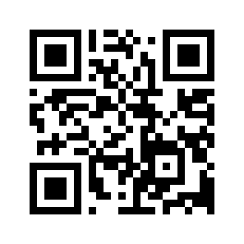
QR-код на вебинар на тему:  «О проведении Всероссийского конкурса выпускных квалификационных работ  в формате «Стартап как диплом»  в 2025 году» | 